Activité : ETLV Allemand

Date : 07/07/2022 | Établissement : Lycée Jean Jacques Henner

ETLV ALLEMAND TST2S
PANDEMIE

Wo ist das Ansteckungsrisiko hoch?

Zu Beginn der Pandemie galt vor allem die Devise: Abstand halten, Hände waschen und wer krank ist, sollte zu Hause bleiben. Wer sich daran hielt, fühlte sich relativ sicher. Mittlerweile ist klar: Das alleine reicht nicht, denn die Viren übertragen sich nicht nur so, wie anfangs gedacht.
Zum einen reicht es nicht, nur zu Hause zu bleiben, wenn man krank ist. Heute weiß man, dass Infizierte schon Tage bevor sie selbst Symptome entwickeln, andere anstecken können – falls sie jemals etwas bemerken.

Hände waschen hilft außerdem vor allem gegen Schmierinfektionen, wenn also jemand eine Fläche anfasst, auf der das Virus klebt, und danach mit derselben Hand Nase, Mund oder Augen berührt. Es mehren sich die Hinweise, dass diese Schmierinfektionen eine deutlich geringere Rolle spielen, als zunächst befürchtet.
Der Virologe Christian Drosten von der Berliner Charité geht inzwischen davon aus, dass fast die Hälfte der Infektionen durch eine Aerosolübertragung passiert, fast die andere Hälfte durch größere Tröpfchen und nur ungefähr zehn Prozent durch Schmierinfektionen. Während die größeren Tröpfchen innerhalb von circa eineinhalb Meter zu Boden fallen – Abstand halten hilft hier also – können sich die mikroskopisch kleinen Aerosole für längere Zeit in der Luft halten, herumtrudeln und dabei jemanden anstecken. Da sie nicht nur beim Husten und Niesen, sondern auch beim Sprechen und Atmen entstehen, ist es quasi unmöglich, sie nicht zu erzeugen.
Das bedeutet: Vor allem in geschlossenen Räumen reichen 1,5 Meter Abstand nicht unbedingt, um sich vor Infektionen zu schützen. Restaurants (Emerging Infectious Diseases: Jianyun Lu et al.: 2020), Gottesdienste oder Großraumbüros (Emerging Infectious Diseases: Park et al., 2020) gehören deshalb zu den Orten, an denen sich in der Vergangenheit viele angesteckt haben.
Klimaanlagen, die die Luft nur herumwälzen, könnten eine Ausbreitung begünstigen. Besser scheinen sogenannte Hepa-Filter zu sein, die etwa in Operationsräumen installiert sind. Ob sie auch in Restaurants, in Flugzeugen oder Büros helfen könnten, das wird aktuell diskutiert. Die beste Option ist aktuell noch, einfach durch Fensteröffnen zu lüften, denn das sorgt dafür, dass die Luft verdünnt oder ausgetauscht wird.

Was ist ein Superspreader?

Ob sich eine Person ansteckt, hängt von verschiedenen Faktoren ab: Wie hoch ist die Viruskonzentration der infizierten Person? Wie lange spricht sie? Wie groß ist der Raum? Wie sehr steht die Luft? Wo all diese Faktoren zusammenspielen, kommt es in dieser Pandemie häufig zu sogenannten Superspreading-Events: feiern in einer schlecht belüfteten Bar, Hochzeiten, bei denen sich Familie und Freunde besonders innig umarmen, küssen und gemeinsam tanzen, Gottesdienste, bei denen inbrünstig gesungen wird, oder Schwerstarbeit in der Kühlhalle eines Schlachtbetriebes.
Während solcher und ähnlicher Gelegenheiten haben in den vergangenen Monaten nur wenige Infizierte größere Ausbrüche ausgelöst. Diese Erkenntnis war überraschend und könnte künftig als wichtige Lehre dienen: Wer das Virus eindämmen will, muss verhindern, dass viele Menschen zugleich und ohne Abstände zusammenkommen. Shoppen im Einkaufszentrum oder Bahnfahren stellt dagegen ein geringeres Risiko dar – vor allem wenn dabei Masken getragen werden.
Als Faustregel gilt: Je weniger Menschen wir sehen, je kürzer wir uns in geschlossenen Räumen aufhalten und je mehr Abstand wir halten, desto besser. Das gilt grundsätzlich für jeden Ort.
https://www.zeit.de/wissen/gesundheit/2020-07/covid-19-forschung-aktuell-pandemie-coronavirus-faq#wo-ist-das-ansteckungsrisiko-hoch 7.09.2020 11 :51

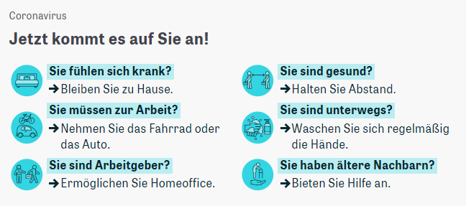

https://www.zeit.de/wissen/gesundheit/2020-09/coronavirus-zweite-welle-infektionsgefahr-risikogebiete-reisebeschraenkungen-christian-drosten 7.09.2020 11:47
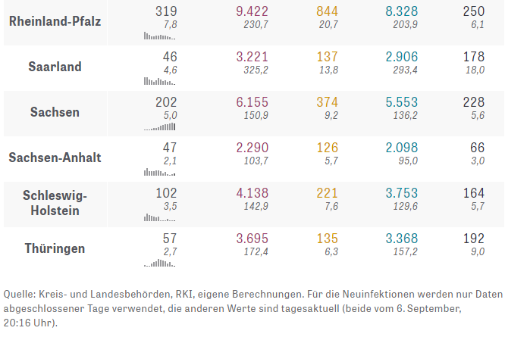
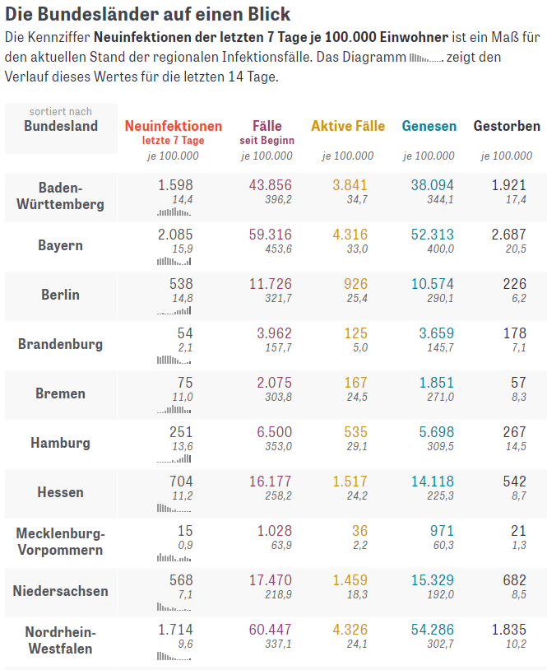

Coronavirus: Welche Regionen besonders betroffen sind
Aktualisiert am 6. September 2020, 20:16 Uhr

https://www.zeit.de/wissen/gesundheit/coronavirus-echtzeit-karte-deutschland-landkreise-infektionen-ausbreitung 7.09.2020 11:54

- Réaliser en groupe une recherche documentaire sur la Covid en Allemagne
- Présenter cette problématique de pandémie dans le cadre d’un projet de création d’un reportage d’un journal TV en allemand qui comportera plusieurs séquences :
- Présentation du Coronavirus
- Le coronavirus en Allemagne
- Prévenir le coronavirus
- Conclure en réalisant une comparaison sur la prise en charge de la pandémie en France et en Allemagne

Compétences communes des STSS et de la langue vivante Allemand | STSS | Allemand
- Extraire, analyser et synthétiser des données  - Produire des informations pertinentes  - Communiquer, s’exprimer à l’écrit et à l’oral | - Recherche documentaire  - Problème de santé | - Identités et échanges  - Innovations scientifiques et responsabilité

